De weg uit depressie
door dr. Kurt Blatter
a) Definitie
Volgens Ouden betekent depressie: "Neerslachtigheid, afgeleid van het Latijnse woord" depressio = nederdrukken, dalen".
De melancholische stemming van de mens wordt gekenmerkt door zwaarmoedigheid, gemis aan blijdschap, hopeloosheid, verlies van interesse in de omgeving, die iedere normale en positieve aantrekkingskracht kwijt raakt. Het is niet de normale toe stand van verdriet, ook niet de affectieve opwinding (rouw, droefheid), maar een volkomen ander kwaliteitsniveau van beleven, een voor de zieke zelf onbegrijpelijke devaluatie van de basisgesteldheid en bekwaamheid tot beleven.
Vaak is er ook een gevoel van leegte, je voelt dat je niets kunt. Daarbij komt meestal een remming van het initiatief. Wezenlijk is de storing van de vitale dynamiek, die de basis is van onze lichamelijke en geestelijke processen, waardoor wij de onder steunende energie, het gevoel van welbehagen en de bereid heid tot actief zijn ervaren = vitaliteitsgevoel. (139)
De storing van de vitale energie bij melancholie komt objectief tot uiting in slapte, het afmattende, energieloze, het trage en verwelkte, in de monotone spreektrant; in de verarming van de geuite beweging, de futloosheid van de psychomotoriek. (140)
De belemmering van initiatief is vaak zeer duidelijk. De zieke kan zichzelf niet tot iets zetten, hij is futloos, voelt zich besluite loosheid en alsof hij verlamd is. Bij sterke verhindering van sti mulans kan de zieke onbeweeglijk, als verstard of versteend
In de intermenselijke relaties ontstaat vaak terugtrekkend gedrag: de zieke vermijdt contact, gesprekken zijn een verzoeking, hij trekt zich mensenschuw terug. (141)
Vitale en vegetatieve functies worden bijna altijd mede betrokken in de depressie, libidoverlies, gebrek aan eetlust, verstopping, vaak heel hardnekkige slaapstoornissen etc.
Depressieve denkprocessen omvatten: bezorgdheid om de morele onkreukbaarheid, bezorgdheid om lichamelijk welbevinden en bezit, zijn basisangsten van de mens, (vergelijk Hebreeën 3), die door de depressie naar boven gebracht en ontremd worden.
De depressie-inventarisatie van Beek is een deugdelijk middel om de zwaarte van een depressie uit te beelden. Dit vragen formulier bevat uitspraken die groepsgewijs zijn ingedeeld. Lees
a.u.b iedere groep zorgvuldig door. Zoek de uitspraak uit iedere groep op, die het beste beschrijft hoe u zich deze week heeft gevoeld. Zet een kringetje om het getal vóór de desbetreffende uitspraak. Als meer uitspraken in dezelfde groep in dezelfde mate van toepassing zijn, mag u meer getallen omcirkelen. Leest u in ieder geval alle uitspraken in een groep door, voordat u uw keuze maakt.
Testen
A) 0 Ik voel mij niet verdrietig
1 Ik voel mij verdrietig
2 Ik ben de hele tijd treurig en kom er niet van los
3 Ik ben zo treurig of ongelukkig dat ik het nauwelijks uit kan houden
B) 0 Ik zie de toekomst niet echt moedeloos tegemoet
1 Ik zie de toekomst moedeloos tegemoet
2 Er is voor mij niets meer dat mij echt bevredigt
3 Ik heb het gevoel, dat de toekomst hopeloos is en dat de situatie niet beter kan worden
C) 0 Ik ervaar niet dat ik een mislukkeling ben
1 Ik heb het gevoel vaker te falen dan de doorsneemens
D) 0 Ik kan net zo genieten als vroeger
1 Ik kan niet meer zo genieten als vroeger
2 Ik kan nergens echte bevrediging ontvangen
3 Alles maakt mij ontevreden en verveelt mij
E) 0 Ik heb geen schuldgevoel
1 Ik voel mij vaak schuldig
2 Ik heb bijna altijd een schuldgevoel
3 Ik voel mij altijd schuldig
F) 0 Ik ervaar niet dat ik gestraft word
1 Ik heb het gevoel dat ik misschien gestraft word
2 Ik verwacht dat ik gestraft word
3 Ik heb het gevoel dat ik gestraft moet worden
G) 0 Ik ben niet teleurgesteld in mijzelf
1 Ik ben wel teleurgesteld in mijzelf
2 Ik vind mijzelf vreselijk
3 Ik haat mijzelf
H) 0 Ik heb niet het gevoel dat ik slechter ben dan anderen
1 Ik bekritiseer mijzelf vanwege mijn fouten en tekortkomingen
2 Ik maak mijzelf verwijten over mijn tekortkomingen
3 Ik geef mijzelf de schuld van alles wat er misgaat
1) 0 Ik peins er niet over om mijzelf iets aan te doen
1 Soms denk ik aan zelfmoord maar ik zal het niet doen
2 Ik zou mijzelf het liefst doden
3 Ik zou mijzelf doden als ik het kon
J) 0 Ik huil niet vaker dan vroeger
1 Ik huil nu vaker dan vroeger
2 Ik huil altijd
3 Vroeger kon ik huilen maar nu kan ik het niet meer hoewel ik het zou willen
K) 0 Ik ben meer geërgerd dan normaal
1 Ik ben nu gemakkelijker geërgerd of geprikkeld dan anders
2 Ik voel mij voortdurend geërgerd
3 De zaken die mij vroeger ergerden doen mij nu niets meer
L)0 De interesse in mensen ben ik niet kwijt geraakt 1 Ik heb nu minder interesse voor andere mensen dan vroeger 2 Ik heb mijn interesse voor andere mensen grotendeels verloren 3.Ik ben volledig mijn interesse in andere mensen kwijt
M) O Ik heb net zoveel zin om besluiten te nemen als vroeger
1 Vaker dan voorheen schuif ik besluiten voor mij uit
2 Het lukt mij minder makkelijk dan vroeger om tot beslissingen
te komen
3 Ik kan helemaal geen besluiten meer nemen
N) 0 Ik heb niet het gevoel dat ik er slechter uitzie dan vroeger
1 Ik maak mij zorgen dat ik er oud of onaantrekkelijk uitzie
2 Ik ervaar dat er in mijn uiterlijk veranderingen gekomen zijn die mij onaantrekkelijk maken
3 Ik vind mijzelf lelijk
0) O Ik kan net zo goed werken als vroeger
1 Ik moet mijzelf aanpakken voor ik met iets ga beginnen
2 Ik moet mezelf tot iedere activiteit dwingen
3 Ik ben niet in staat tot werken
b) Vormen van depressie
Endogene depressie: Deze depressie heeft vanwege haar diep gaande psychische veranderingen een psychotisch karakter een psychotische depressie.
Neurotisch-reactieve depressie
Anakatische depressie = Tijdens de depressie treden dwang symptomen op de voorgrond
Vervreemdingsdepressie = de vertrouwde omgeving wordt vreemd
Fobische depressie = angstdepressie.
Hypochondrische depressie = in vermeerderde mate met ang stige zelf observatie verbonden.
Paranoïde gekleurde depressie = Vervolgings- en remmende gedachten
Gemaskeerde (vermomde) depressie = de depressie gaat schuil achter velerlei functioneel organische klachten (psycho-somatiek).
Overgangsdepressie ten gevolge van problemen, die door de tweede levensfase veroorzaakt worden (het ouder worden)
Een tamelijk vaak voorkomende uitzondering, wat de vorm van de depressie betreft, is de manisch-depressieve psychose, die vaak cyclisch verloopt (Bipolair). Manische fasen (door euforie ver sterkt, ontremming, drang tot spreken, vlucht van ideeën, met verhoogd gevoel van eigenwaarde) wisselen zware depressies af (boven op de berg zijn of diep in het dal). Het is interessant, dat in psychiatrische en in gedragstheoretische modellen het volgende wordt gezegd: Deze mensen, (degenen, die lijden aan depressie), sluiten zich in de ordeningsstructuren van hun leven op = afsluiting - en blijven zo onvermijdelijk zitten achter hun eigen hoge eisen. (datgene, waar het ik aan spraak op maakt) = achter blijven en hierdoor creëren zij situaties, die hen belasten = overbelasting, waarin ze falen en depressief worden". (142)
Mensen, die ervaren dat ze geen controle hebben over positieve en negatieve ervaringen, neigen ertoe een pessimistische houding te ontwikkelen. Daaruit ontstaan gevoelens van ontoe reikendheid, angst en depressiviteit. Vaak is het zo dat mensen, die eerlijk zijn in de omgang met zichzelf, door het erkennen van hun eigen zwakten en onvermogen (ontoereikendheid) zo vertwijfeld raken, dat deze "ziels toestand" snel in een depressie omslaat (hoofdstuk 20/2). Interessant voor ons is, wat professor W. Pöldinger uit Basel over depressie schrijft: "Depressies zijn ziekten, die te genezen zijn en als geheel behoren tot de meest voorkomende ziektes. Het is belangrijk erop te wijzen dat depressies ziekten zijn, die behandeld kunnen worden. Dit is belangrijk, vanwege het feit dat er Juist hierin is het belangrijk te onderkennen dat er echte en on echte schuldgevoelens zijn: wij moeten ervoor waken geen onbijbelse therapie te construeren, zodat we de cliënt in nood zouden aanraden zijn geloof vaarwel te zeggen, omdat het idee van schuld ouderwets en daardoor fout zou zijn. Belangrijk is de relatie tussen de mens en zijn God, die vergeving aanbiedt. Verkeerde schuldgevoelens ontstaan altijd daar, waar vergeving niet kan worden aangenomen, omdat vergeving altijd nog verbonden wordt met de veronderstelling dat je zelf moet presteren.
Het overige van de uitspraak van professor Pöldinger is al net zo verhelderend: "Door bepaalde gedragsomvormingen. (veranderingen). kunnen ook de verkeerde leerprocessen gecorrigeerd worden".
De Griekse filosoof Epictetus heeft reeds gezegd: "De mensen lijden niet onder de gebeurtenissen, maar onder hun beleving van die gebeurtenissen." Volgens deze invalshoek kunnen de pressies als verkeerde beoordelings (inzicht) -en categoriserings processen beschouwd worden en kunnen vervolgens zodanig worden behandeld dat deze verkeerde beoordelingsprocessen verbeterd worden.
De vraag ontstaat nu hoe of volgens welke criteria deze correctie moet plaatsvinden? Is de mening van de vaak maar kleine meerderheid in onze samenleving, het bepalende (ethiek afhankelijk stellen van de situatie)? Geldt er een bepaalde ideologie? We wensen in het vervolg rekening te houden met dé bijbels-therapeutische gegevens als absolute maatstaf. Enerzijds gaan wij er van uit dat een depressie eigenlijk geen ziekte is (hoofdstuk 4/2), maar een vorm van ziek zijn op het menselijke zielsgebied, ver oorzaakt door het vaak jaren durende verloop van verkeerd geleide ontwikkelingsprocessen bij de mens. Anderzijds willen wij de eis van de klassieke geneeskunst, verbetering van verkeerde processen van beoordeling, serieus nemen, daar zij overeenstem
Het is een feit dat vernieuwing van je gezindheid ervan uitgaat dat je je eigen verkeerde gezindheid erkent. Het Woord van God roept ons op verschillende plaatsen op tot beoordeling van ons zelf. "Sla acht op uzelf en op de leer. Volhard in deze dingen"
(1 Timoteüs 4: 16). "Onderzoek toch uzelf of gij in het geloof zijt, beproef uzelf!" (Il Korintiërs 13:5).
Maar eerst moeten wij nog wijzen op de geestelijke aard van de depressie. Het evenwicht binnen de ziel is afhankelijk van verschillende factoren. Zo zijn er bepaalde interne, vaak overgedragen structuren die bijdragen aan de neiging tot depressiviteit. (het dalen van het stemmingsniveau). De momenten die hiertoe bijdragen, zijn dan vaak uiterlijke omstandigheden (stressfactoren, zie het kwetsbaarheidsschema volgens Zubin), waardoor ontsporing kan ontstaan.
Vaak kunnen depressies heel snel en gelijkmatig zonder oorzaak optreden. In die gevallen gaat het om acute decompensatie mechanismen als innerlijk instorten, die als zodanig niet bewust wordt waargenomen omdat het verloop ervan zo snel is. Depressie is immers het te neergeslagen zijn, een toestand waarin de gevoelens negatief gestemd zijn en het stemmingsniveau diep is. Deze toestand kan gedurende maanden of jaren sluipend haar intrede doen. Voor ons is echter het resultaat belangrijk, zo ge zegd het product, dat zich uit in een waaier van symptomen (Volgens de definitie van depressie).
C) De geestelijke dimensie van de depressie
De zielstoestand van de depressieve mens wordt in de Bijbel vaak beschreven. Mannen zoals Mozes, Job, David, Elia, Jona en anderen tonen volgens de Schrift momenten van zware depres sie. Deze toestand van de ziel is vaak verbonden met het gevoel van hopeloosheid, totale verlatenheid en het niet langer kunnen begrijpen van jezelf. We laten hier vooral één passage spreken: "Van het einde des lands roep ik tot U omdat mijn hart bezwijkt: leidt mij op een rots, die mij te hoog zou zijn". (Psalm 61:3) Voor de gelovige bestaat echter als geestelijke realiteit het Goddelijke tegenover ons. Gods geweldige uitspraak: "Ik zal u niet begeven noch verlaten" (Hebreeën 13:5). Daarom moeten wij ook eraan vasthouden dat de weg uit de depressie verbonden is met het maar van het geloof, of anders gezegd, gaat het om het afstand doen van onze eigen voorstelling hierop. Het gaat hierbij om het ingaan op Gods aanbieding. Alleen op deze wijze kan de eigen visie op het ongelukkig zijn en mislukking, veranderen. Dit heeft hoe dan ook een gunstige uitwerking op de gevoelens en de stemming (het gemoed). We weten immers dat het denken en het gevoel met elkaar verbonden zijn.
Job, die zoals niemand anders beproefd werd, heeft deze verandering van gezindheid ervaren, na een lang rijpingsproces, dat gekenmerkt werd door betweterigheid van zijn drie vrienden en van hemzelf. Aan het slot van het boek zegt Job: "Ik belijd, dat ik zonder wijsheid heb gesproken, over wat mij te hoog is en wat ik niet begrijp. Ik had van verre over U gehoord maar nu hebben mijn ogen Uzelf gezien. Daarom verklaar ik mijzelf schuldig, en doe boete in stof en as". Deze levenscorrectie leidde tot omme keer en tot bevrijding uit de diepe depressie.
Tot de geestelijke dimensie van depressie behoort ook een speciaal principe, dat zich altijd openbaart waar depressies sterk aanwezig zijn en zich afspelen. Zoals een zich nederwaarts be wegende spiraal voltrekt zich dit menselijke principe.
Eigenlijk glijdt iedereen zo nu en dan af in een ernstige crisis.In zulke periodes krijgt de medemens gewoonlijk een heel bijzondere betekenis. In verhouding tot de mens, die zich in een levens crisis bevindt, staan degenen waarmee het beter gaat of schijnt te gaan, gevoelsmatig op een hoger niveau. (145)
Degene, die in de crisis is, moet vaak tegen zijn wil in, vanuit zijn diepere positie naar "boven" kijken, als hij een medemens ontmoet of alleen al als hij al aan een medemens denkt. De ver gelijking "van beneden" naar "boven:' brengt altijd wat "afgunst" met zich mee vanuit de positie van "degene die onderop ligt". Deze vergelijkende houding is geestelijk gezien een verwerping van het tiende gebod. Hoe langer deze positie dreigt te bestaan hoeveel te meer komt dan de gemoedstoestand van ontevredenheid op.
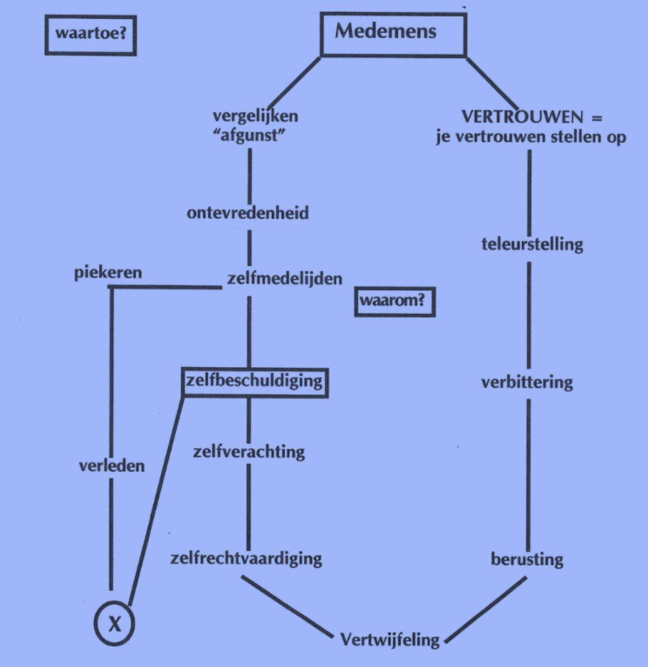
Ontevredenheid kent gewoonlijk drie kanten. Ten eerste richt zij zich op degene die ontevreden is. Je bent ontevreden over jezelf, je prestatie, je ziet jezelf al vlug als mislukkeling. De anderen kunnen alles toch veel beter. Deze ontevredenheid over jezelf, je vaardigheden, als innerlijke ontevredenheid worden al snel ook uiterlijk zichtbaar. De uiterlijke ontevredenheid verandert de gezichtsuitdrukking, vervormt de mondhoeken. Eenvoudig gezegd: ontevredenheid is al vanaf een afstand van 10 meter te herkennen.
De ontevredenheid richt zich ook naar buiten. op andere mensen, die vaak schuldig zijn aan het mislukken ( kind-ouder conflict bv.) Het richt zich op de medemens op de duidelijk zichtbare werkelijkheid.
Crisis Afbeelding 81
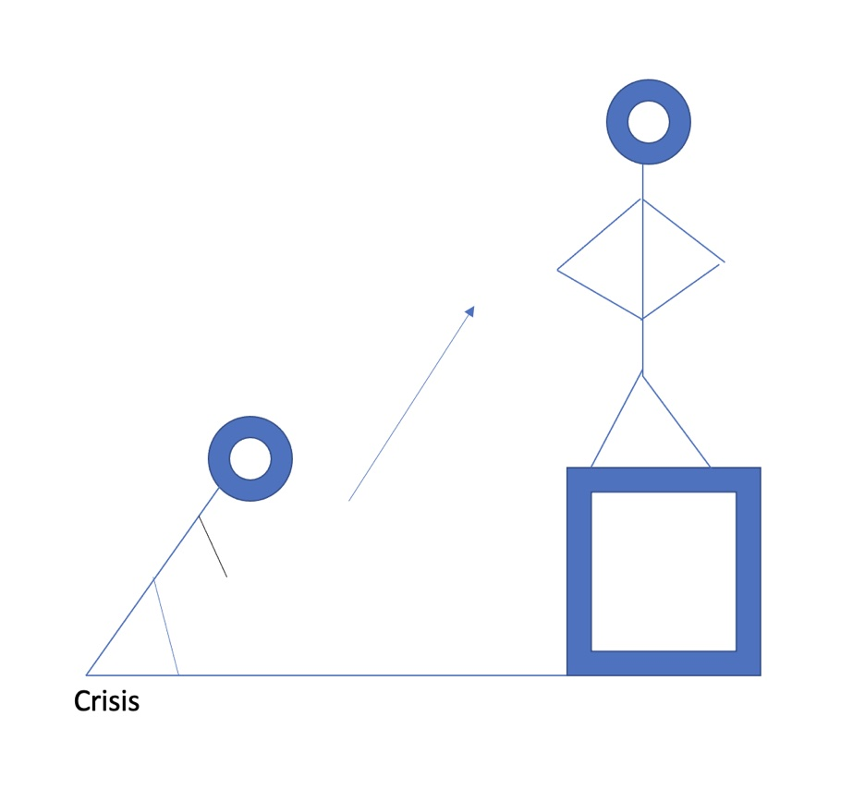
Uiteindelijk richt het zich ook op God, die zulke ongerechtigheid toeliet (Job). De toestand van ontevredenheid brengt als regel zelfmedelijden voort. Vroeg of laat ontdek je dat gevoel in jezelf. Het gebeurt automatisch, het is er en je kunt je er dan nauwelijks nog tegen verdedigen. Nader bekeken kun je zelfmedelijden als depressie herken nen.
Het is haast altijd zo dat zelfmedelijden de veroorzaker is van een depressieve toestand, omdat zelfmedelijden het gevoel en de gemoedstoestand naar beneden trekt. Eindelijk komt hier de waarom vraag naar boven. In de versterkte vorm luidt zij meestal: "Waarom juist ik?"
'Waarom?' is een gevaarlijke vraag op een zeer ongunstig moment. 'Waarom?' zoekt altijd naar een oorzaak. (vaak gaat het maar om één bepaald iets), een afsluitende beoordeling. Een conclusie 'waarom?' komt altijd voort uit de houding van de mens, alles te moeten bevragen, een houding, die afkomstig is uit de Verlichting en samenhangt met het humanistische denken. De al reeds bekende aansporing om onze houding niet aan de wereld aan te passeri, maar deze te veranderen= (actief), moet zich van het waarom naar het waartoe bewegen. (146) toe bevat verder nog dat je toegeeft dat God geen fouten maakt.
"Waartoe deze crisis moest dienen, zult u, God, wanneer het Uw wil is, nog aan mij tonen".
Zo bezien wijst de houding van het waartoe in de toekomst, de houding van het waarom richt zich naar hetgeen, dat voorbij is, het verleden.
'Waarom' bevat verder nog een negatief component. Deze vraag stelling zaait zogezegd twijfel. Als de mens zichzelf lang kwelt met deze vraag, dan komt er vroeg of laat de volgende vraag: "Heeft God, werkelijk, gezegd dat ... ?" Deze vraag bevat niet alleen twijfel, maar is al een graad ernstiger omdat het gegeven dat "God liegt" er al in voor komt.
De mens, die vol is van de waarom vraag, zoekt naar de oorzaak van zijn crisis, hij piekert net zo lang over het verleden, totdat hij de mogelijke oorzaak gevonden heeft. Vervolgens wordt de zaak omgedraaid en richt hij zich tot zichzelf: "Als ik in 1999 dit of dat niet had gedaan, dan zou ik vandaag ...".
Zo begint, eerst nog zwakjes dan duidelijk en zich opdringend,het aanklagen van zichzelf. Aanklagen en oordelen vallen niet on der onze menselijke bekwaamheid, de uitspraak "Oordeelt niet opdat gij niet geoordeeld wordt", heeft niet alleen maar betrekking op de medemens maar ook op mijzelf.
Het gedraagt zich namelijk zoals een wetmatigheid: Degene, die zichzelf aanklaagt, moet concluderen dat hij gedwongen wordt tot zelfverachting of zelfverwerping. Zelfverwerping heeft ten eerste betrekking op de innerlijke mens (een sterkere variant van ontevredenheid met jezelf), later wordt de zelfverwerping ook aan de buitenkant van de mens zichtbaar. Op deze wijze wordt de zelfverwerping compleet. Voor zulke mensen is het leven doelloos en zinloos. De mate waarin je je jezelf verwerpt, is tegelijker ook een graadmeter voor zelfdoding (Hoofdstuk 13/2).
Bovenal had hij praktische vaardigheden, die hij thuis en in de privé sfeer goed kon benutten. Een ernstige depressie verduisterde zijn bestaan. Ze trad in bepaalde periodes op en verlamde zijn werkkracht volledig. Dit lijden van de ziel had ook haar uitwerking op het lichaam.
Hij leed steeds opnieuw aan migraine-aanvallen. Tijdens een zeer ernstige depressiegolf bezocht deze man een christen-arts. Hij gaf nauwkeurig alles weer, wat hij beleefd had. Hij verwees, als gelovige, ook naar het feit, dat God hem de oorzaak van zijn depressie getoond had, namelijk: Hij kon met niets en niemand tevreden zijn, in het bijzonder niet met zichzelf. Hij dacht dat hij alles nog beter kon doen en was daarom over geen van zijn, toch zo gewaardeerde, prestaties tevreden. Toen vertelde hij dat hij al voor de vierde nacht de brief aan de Filippenzen vier keer doorgelezen had. Hij had zich zo ingespannen met bijbel lezen en gebed en toch had God de depressie laten voortduren.
De christelijke dokter kon hem nu vertellen dat juist in de brief aan de Filippenzen het therapeutische antwoord op zijn probleem wordt vermeld. Jammer toch dat hij bij zijn intensieve lezen (zes tien keer!) die oplossing over het hoofd had gezien namelijk: "Ik heb geleerd tevreden te zijn met hetgeen ik heb" (Filipenzen 4:2b). Deze raad sloeg aan. Door berouw en verandering van gezindheid ( Romeinen 12:2), werd de patiënt zonder medicijn gebruik bevrijd van zijn depressie en hij is sindsdien ook gezond gebleven. De migraine-aanvallen zijn ook bijna geheel verdwenen.
d) De manische depressie
In hoofdstuk 5/1, algemene ziekteleer, hebben we ons in het kader van grenzen, ook beziggehouden met schommelingen op het terrein van de ziel. We willen in de specifieke pathologie van de depressie nogmaals ingaan op de begrippen abnormaal= pathologisch, nu in het bijzonder in het kader van het cyclische of het bi-gefaseerd verloop bij een manisch depressief patient.
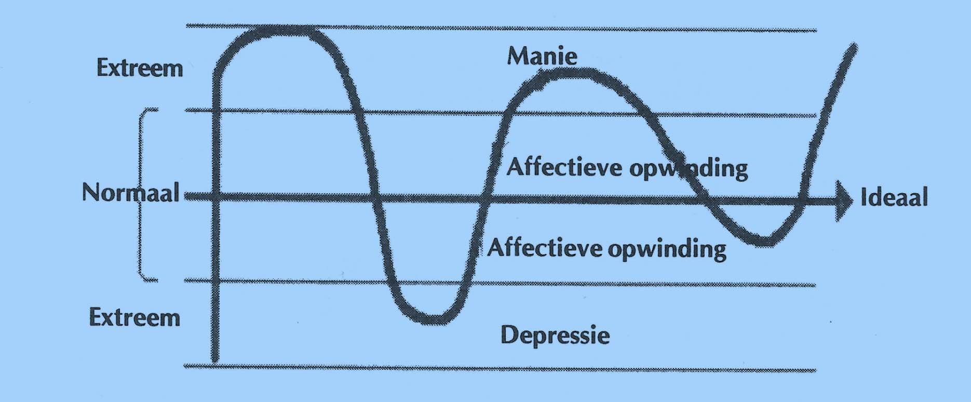
Het "aanzwellen" van de gevoelswerelden, de stemmings toestand, naar boven toe in het extreme gebied komt overeen met een manische golf. Het "onderduiken", in het onderste ui terste gebied betekent een depressie.
Volgens Psychiatrie en Psychotherapie van Feldmann, weten we dat depressie niet te vergelijken is met droefheid, het gevoelsmatig opwekken van verdriet of slecht gehumeurd (lichtelijk geërgerd) zijn. Gevoelsmatige opwinding hoort zo gezegd nog bij het normgebied van de gevoelswereld en van de gemoedstoe stand van alle mensen. Manisch is afgeleid van maino, het Griekse woord voor razen, buiten zichzelf zijn.
In de manische golf voelt de patiënt zich zogezegd gezond, eigenlijk is er sprake van een "overgecompenseerd zijn". Hoe hoger het "opstijgen", des te dieper normaliter het "neerstorten" in de volgende depressieve fase (voorgeprogrammeerd!). Vanwege dit feit vrezen de familieleden van manisch-depressieve mensen meer. de volgende manische golf dan de depressieve mismoedigheid.
Nog één opmerking over behandeling met medicijnen. De manische depressie wordt in het algemeen met lithiumzouten behandeld, die een uitgebalanceerde "gemoedstoestand" bewerken. Hierdoor zijn manisch-depressieve mensen beter tot gesprek ken in staat. Hier geldt opnieuw dat het Woord van God: dat wil zeggen het geestelijke perspectief in de behandeling binnenge bracht moet worden. Een jong gezinshoofd verblijft vanwege een schizofrene psychose in een psychiatrisch ziekenhuis, waar hij door een hoge dosis psycho-farmaceutica wordt "plat gespoten". Hij werd in de categorie 'ziek' ingedeeld en hij werd niet door middel van gespreks therapie behandeld. In de ambulante therapie bij een christenarts komt een ernstige onevenwichtigheid op psychisch gebied aan het licht. De man is manisch-depressief, waarbij hij tijdens de manische fase altijd tot alles in staat is. Hij verkent dan zogezegd de werkelijkheid en handelt dan ongepast.
Tijdens een zeer intensieve gesprekstherapiewordt duidelijk, dat deze jonge vader zichzelf steeds weer in situaties manoeuvreert, waarin hij hopeloos overbelast raakt. Deze gestresste situaties brengen hem steeds weer in een toestand van nog grotere activiteit, (vlucht vooruit), welke ook geestelijk duidelijk zichtbaar is (een overgeestelijk zijn, de hele nacht bidden). Via slapeloos heid (als vicieuze cirkel) komt het dan ook weer tot lichamelijk instorten.
Door Gods Woord, door middel van inkeer en berouw, wordt deze man zo gezond, dat er bijna geen medicamenten meer nodig zijn.
De basismedicatie lithium wordt uit "veiligheidsoverwegingen" voorgeschreven.
Uit: Bijbels omgaan met stress deel 2: Psychosomatische aspecten door dr Kurt Blatter Hoofdstuk 10: De weg uit een depressie vertaald door Gerard Feller

